Heras Speedgate sGate Oberführung

Heras

Eigenschaften

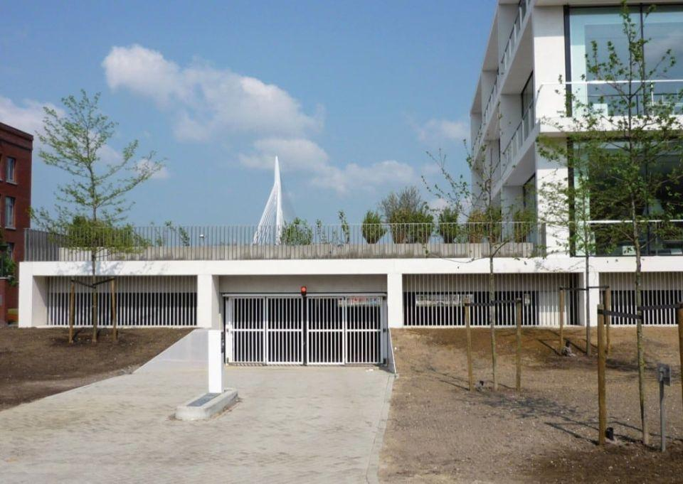

Antriebsart

elektrisch

Farbton

anthrazit, dunkelgrün, nach Hersteller-Farbkarte, schwarz

Oberfläche

pulverbeschichtet, verzinkt

Öffnungsart

Schnellauftore

Werkstoff

Edelstahl, Stahl

Höhe (mm)

2.000,00 - 4.000,00

Werkstoff Profil, Rahmen

Edelstahl, Stahl

Windlastklasse Tor

3

Anzahl Flügel

2,00

Farbtonbezeichnung Hersteller

RAL 6005 (Moosgrün), RAL 6009 (Tannengrün), RAL 7016 (Anthrazitgrau), RAL 9005 (Tiefschwarz), andere Farben auf Anfrage erhältlich

Empfohlenes Zubehör

Warnleuchten innen und/oder außen, Zusätzliche Fahrzeugerkennungsschleifen, Zusätzliche Lichtschranken, Blinklicht als Warnung bei Bewegung des Torflügels, Sirene als Warnung bei Bewegung des Torflügels